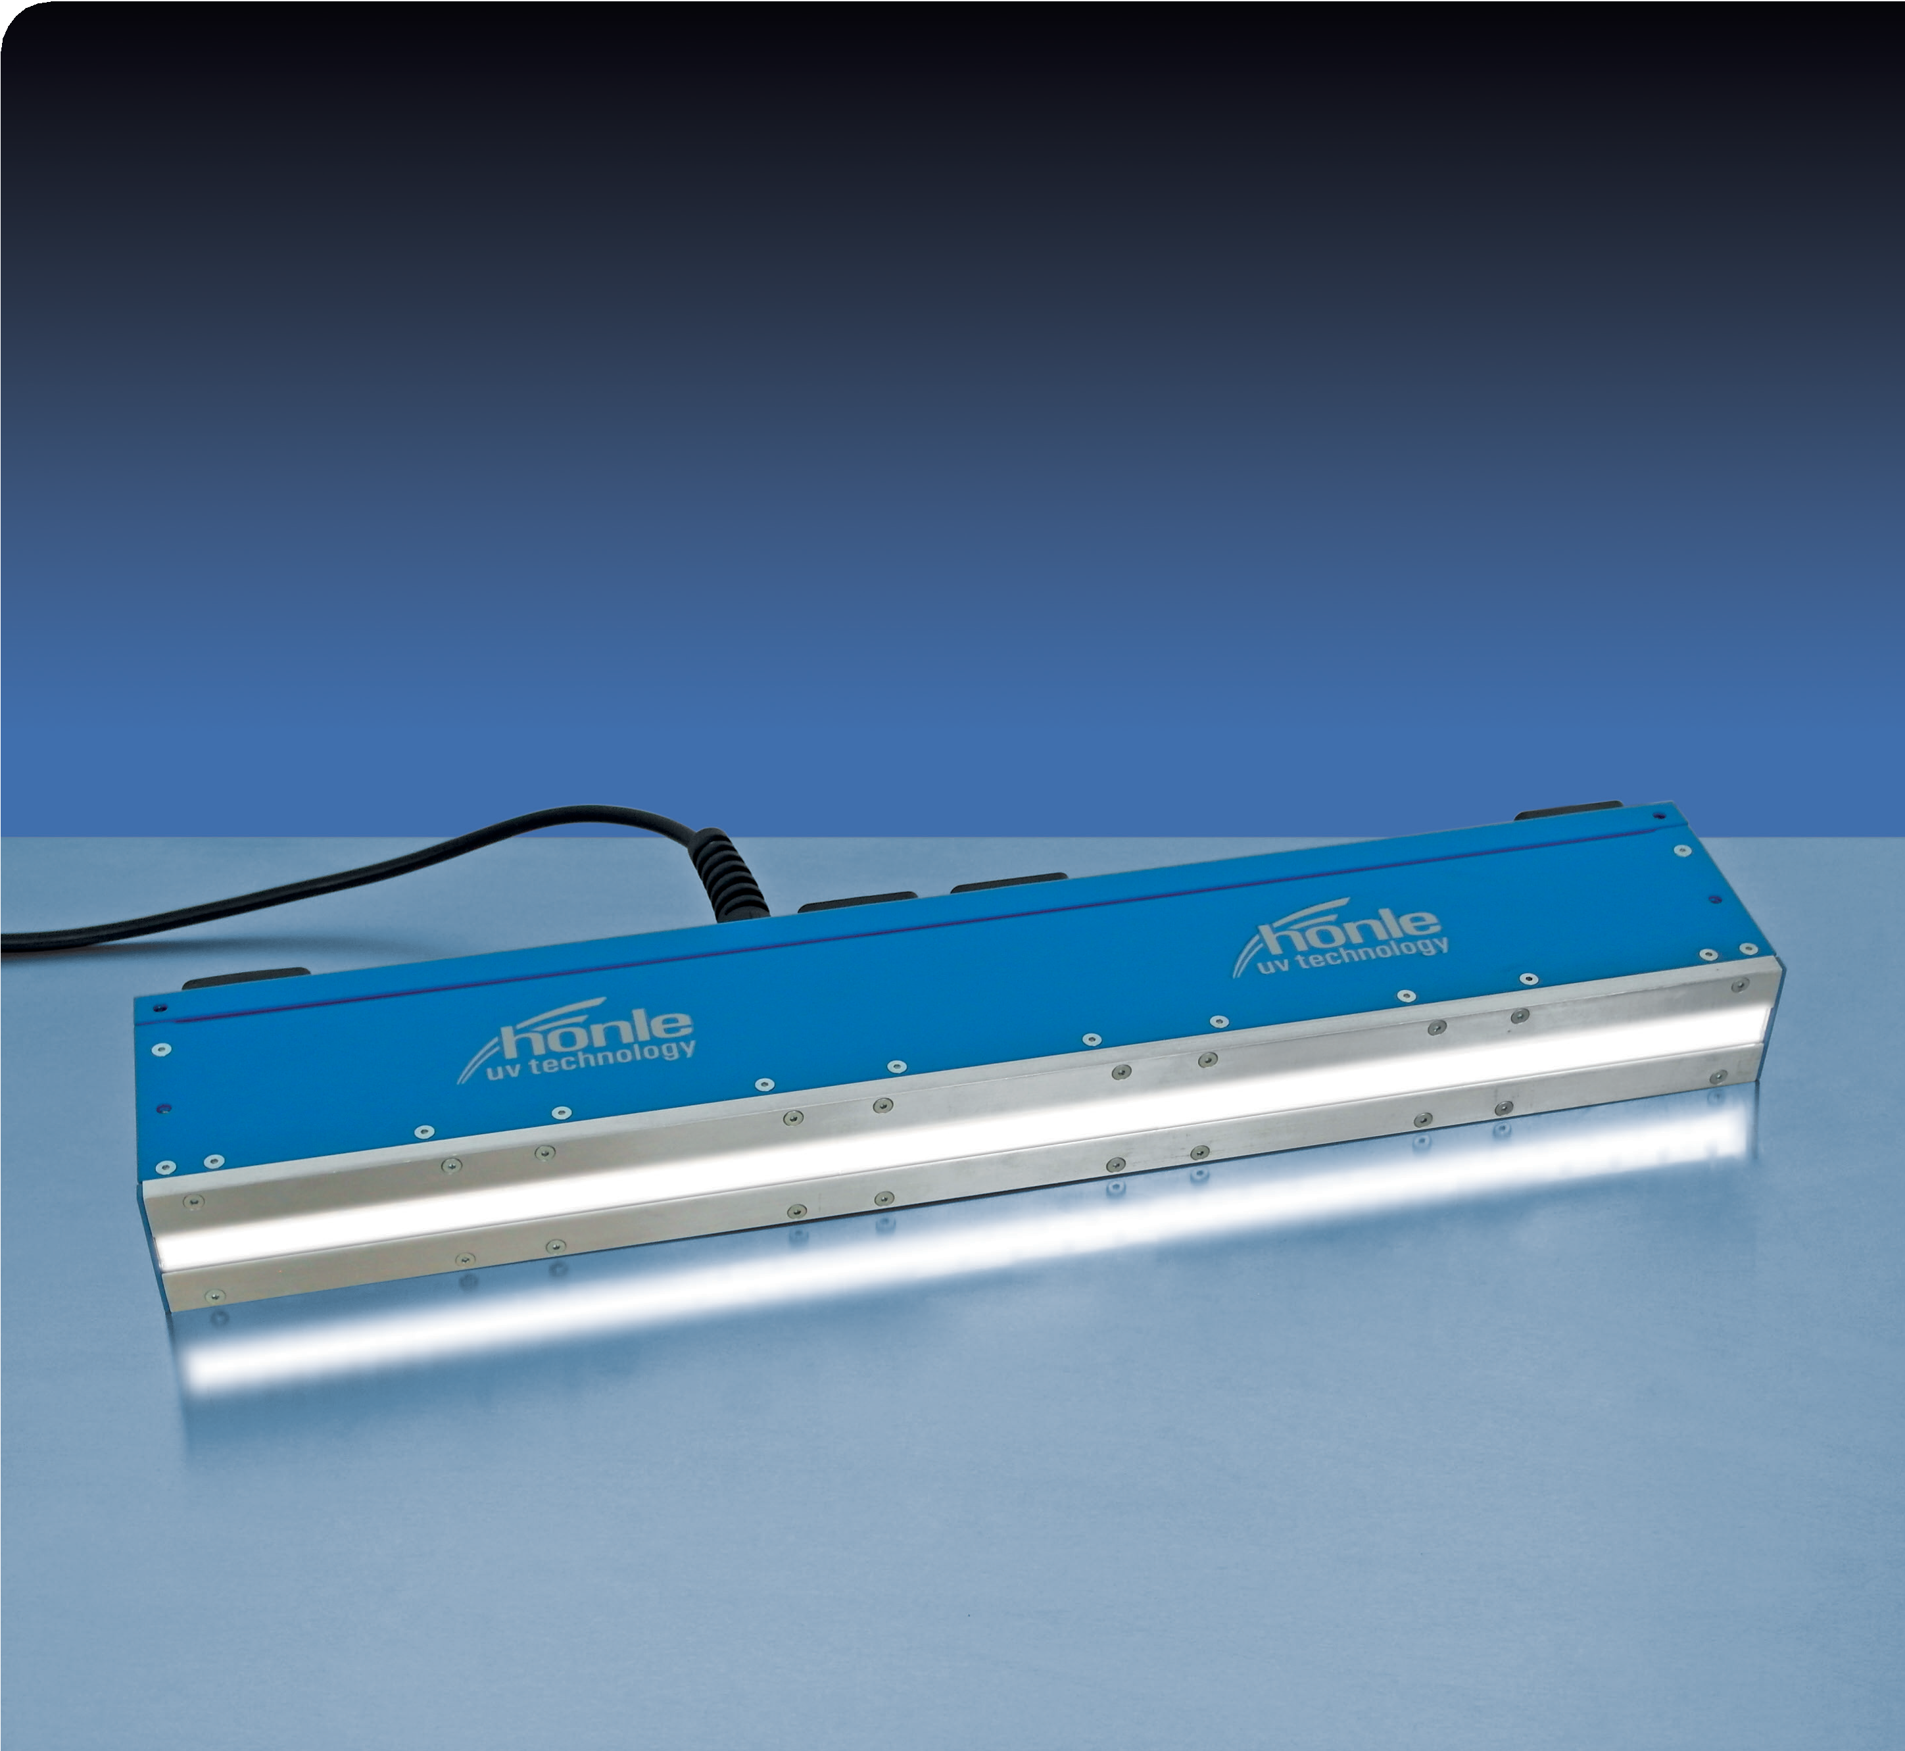 

**LED**

**장점**  
•수 초 내 우수한 생산 결과 실현  
•다기능성으로 다양한 작업에 적용 가능  
•신뢰성 높고 긴 수명  
•예열 시간 없음  
•대기 시간 없음  
•저전력 소비  
•모듈 간 적층 가능하여 조사 범위 확장 가능  
•모바일 사용에 적합

**시스템 특징**   
•타이머 내장형  
•고강도 조사 출력  
•균일한 조사 분포  
•긴 수명  
•다양한 파장 옵션 제공  
•모든 일반 전원 전압 및 주파수에 호환 가능  
•콤팩트한 디자인

**LEDLINE 500**

콤팩트하고 긴 수명

# LEDLINE 500 –

**compact and highly intensive**

LEDLINE 500은 고강도의 UV-LED 라인 조사 장치입니다.

콤팩트한 디자인으로 휴대가 용이해 이동형 사용에 적합합니다.  
강력한 조사 출력으로 수 초 내 신뢰할 수 있는 생산 결과를 보장하며, 내장된 타이머를 통해 1초부터 19시간까지 정확한 조사 시간을 설정할 수 있어 정밀하고 반복 가능한 경화 결과를 얻을 수 있습니다. 물론 지속적 연속 작동도 가능합니다.  
더 넓은 조사 영역이 필요할 경우, LEDLINE 장치를 간격 없이 적층하여 원하는 길이까지 확장할 수 있습니다.  
LED의 일반적인 수명은 20,000시간* 이상이며, 예열이나 냉각 과정이 필요 없어 필요에 따라 언제든지 자유롭게 켜고 끌 수 있습니다.  
LEDLINE 500은 365 nm 또는 405 nm ±10 nm의 파장 옵션으로 제공되어, 각각의 응용 분야에 정확히  
맞출 수 있습니다.

# 간편하고 안전한 사용

# LEDLINE 500은 외부 전원이 필요 없으며, 내장된 드라이버 덕분에 장치를 직접 전원에 연결하여 어디서든 유연하게 사용할 수 있습니다.응용 분야

LEDLINE 500은 특히 UV 반응성 접착제와 실런트의 경화에 최적화되었습니다. 주요 적용 분야는 다음과 같습니다:  
•유리, 플라스틱, 금속 부품 결합 시 UV 반응성 접착제 경화  
•전자 및 전기 부품의 UV 반응성 소재 경화  
•UV 경화형 폴리에스터 수지를 사용한 플라스틱 부품 제조 및 수리

# 기술 데이터

|  |  |
| --- | --- |
| 전원 공급 | 110 - 230 V ± 10% / 50 - 60 Hz |
| **강도** ** | 365 nm: 130 mW/cm²  405 nm: 300 mW/cm² |
| 출력 창 크기 | ca. 500 x 15 mm |
| 램프 유닛 무게 | 2,8 kg |
| 소비 전력 | 120 Watt |

* 지정된 작동 조건 하에서의 전형적인 수명

** Hönle UV 미터 및 LED 표면 센서로, 거리 20 mm에서 측정됨

